1. ３月２８日、チュオン・タン・サン国家主席，グエン・ティエン・ニャン祖国戦線会長他とともに，深田博史駐ベトナム日本大使がＶＣＣＩ第６回総会に来賓として出席いたしました。
2. この中で，深田大使は，外交団の代表として祝辞を述べるとともに，ベトナムの参加する地域統合が拡大していく中で，ベトナムの産業競争力を育成し，成長させていくことが課題であり，ヴー・ティエン・ロックＶＣＣＩ会頭のイニシアティブが役割はますます重要になるとの期待を示しました。また，日本政府による，ＯＤＡを通じた物心両面からの支援や日本企業の進出による，技術移転や人材育成は，ベトナムのこれまでの経済的発展を遂げる過程で大きく貢献しており，今後ともベトナムの自立的発展に向け貢献していきたい旨強調いたしました。

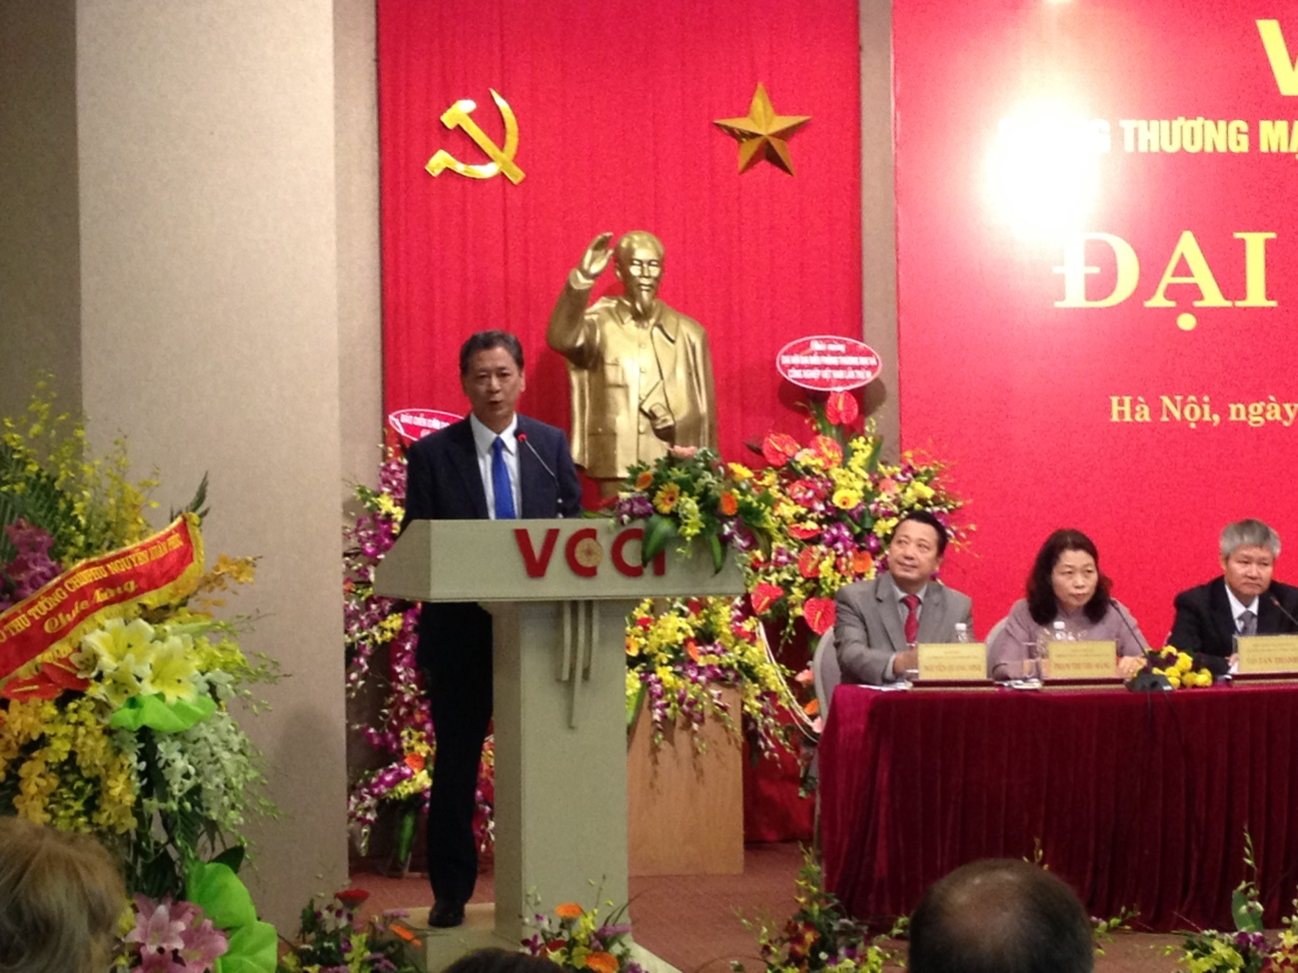

本件に関するお問い合わせ先

在ベトナム日本国大使館

担当：当間

電話：＋８４－４－３８４６－３０００

ＦＡＸ：８４－４－３８４６－３０４５